关于征集“人工智能+”应用场景
典型案例展展品的通知

各省、自治区、直辖市科协企业工作部门，新疆生产建设兵团科协企业工作部门，各有关园区科协、企业科协、农技协，各相关全国学会秘书处，各有关单位：
为贯彻落实党的二十大和二十届历次全会精神，深入贯彻习近平总书记关于发展人工智能技术的重要指示批示精神，中国科协连续成功举办2024年“创新谋发展，科普向心力”新质生产力科普展、2025年“人工智能+”科技创新产品科普展（科技与现代文明同行体验展）等，中央电视台等主流媒体报道，取得社会广泛关注和影响。在此基础上，中国科协与新疆维吾尔自治区人民政府拟于2026年4月下旬在新疆举办“人工智能+”应用场景典型案例展。本次展览旨在通过典型案例和实物展品，推动人工智能技术赋能千行百业，特别是助力新疆经济社会高质量发展，加快形成人机协同、跨界融合、共创分享的智能经济和智能社会新形态。现面向全国有关单位征集参展展品，有关事项通知如下：
一、展览主题
人工智能 兴疆百业
二、展出时间和地点
时间：2026年4月下旬
地点：新疆国际会展中心（面积：3000㎡）
三、征集内容及要求
面向全国学会和中央企业、地方国企、中国民营500强企业、专精特新“小巨人”企业、人工智能领域重点企业等各类企业及相关单位，征集人工智能技术在经济社会各领域深入融合应用的典型案例和相关产品，重点反映人工智能在赋能产业升级、提升治理能力、服务民生需求等方面的实际成效和创新成果，通过创新产品展现广大科技工作者投身人工智能技术研发与应用的创新实践和家国情怀。
（一）单位要求
1.参展单位必须在近三年内无违法违规和不良记录；
2.参展单位应属于人工智能技术应用相关领域，重点聚焦工业制造、科技创新、现代农业、医疗健康、社会治理、公共服务等方面，特别是与新疆维吾尔自治区经济社会发展密切相关的方向；
3.鼓励在新疆维吾尔自治区已有落地应用案例或具备推广应用潜力的单位积极申报。
（二）展品要求
1.展品展示内容严谨，符合主题要求，具有一定代表性，紧扣“人工智能+应用场景”主线，体现人工智能在具体行业或民生领域中的实际作用；
2.展品展示以实物为主，可配合模型、互动系统、场景沙盘、视频案例等形式呈现，确保直观反映应用成效；
3.展品要配套相应的文字材料，包括企业简介，科技创新产品的基本原理和落地应用场景，科技人员从受到启发到锚定方向、确定技术路线、攻克关键难题的创新故事等，并请描述与新疆产业或发展需求的关联性与适配性。
四、布展说明
1.“人工智能+”应用场景典型案例展是中国科协与新疆维吾尔自治区人民政府共同主办的重要活动，旨在促进人工智能技术推广应用，重点是搭建参展单位融入新疆经济社会高质量发展大局的平台。
2.本次展览对公众免费开放，并邀请新疆各级党政负责人及相关行业管理服务人员参观交流。
3.主办单位免费提供展出场地及配套水、电、网络等基础保障。
4.参展单位需提供与展览相关的文字、图片等材料，负责展品和配套设备的往返运输、现场布展及撤展等工作，并根据实际情况做好展台讲解。
五、征集流程
（一）征集时间
即日起至2026年3月20日止。
（二）申报方式
请拟参展的单位将合适的展览展品申报材料在征集时间内发送至电子邮箱（qykx@cast.org.cn）。提供的材料应真实、准确和有效，包括：
1.填写完整的展品申报表（见附件1）；
2.提供文字介绍材料（具体内容见上述“展品要求”部分第3条，一般不超过1000字）；
3.提供展品的介绍视频、图片资料等。
（三）评审方式
主办方在申报结束后一周内组织专家评审，拟入选展品100套，评审结果另行通知。最终入选的企业需于2026年4月10日前将相关展品及配套设备运送至新疆国际会展中心。
六、联系方式
中国科协企业创新服务中心
联 系 人：王义攀，李 昂
联系方式：（010）62174953，65006559

附件：1.“人工智能+”应用场景典型案例展展品申报表
2.往年有关工作情况介绍

中国科协企业创新服务中心
2026年1月28日

附件1
“人工智能+”应用场景典型案例展
展品申报表
我单位/个人确认如果参加在新疆举办的“人工智能+”应用场景典型案例展，将服从主办方的有关安排。
参展企业名称
参展企业地址
所属行业 | ◻工业制造 ◻科技创新 ◻智慧农业 ◻智慧能源 ◻医疗健康  ◻民生消费 ◻社会治理 ◻智慧教育 ◻智慧城市 ◻公共服务  ◻其他____
联系人 |  |  | 职务
联系方式 | 邮箱 |  | 座机
联系方式 | 手机（必填） |  | 微信
展品名称
展示形式 | ◻展板 ◻互动展品 ◻多媒体播放 ◻其他
相关信息 | 展品总净重： （公斤），包装后重量 （公斤）
相关信息 | 展品所在地：   包装后尺寸 m× m× m
布展要求 | 1.是否需用水：
布展要求 | 2.特殊用电： A V 是否需要不间断供电：______
布展要求 | 3.通讯端口：是否需要网络连接
布展要求 | 4.其它要求：
展品详细介绍 | 展品名称：  互动方式及原理简介：  效果图或照片：（每件展品必须提供此件展品单独照片或效果图）  若表格不便于填写，可在表格后面单独附相关内容
是否提供视频 | □是 □否 注：要求视频资源格式为flv或MP4。

附件2
有关工作情况介绍

近年来，中国科协企业创新服务中心致力于推动开展“百业科普”新质生产力科普展，鼓励园区企业开展科技资源科普化工作，通过搭平台、做示范、带系统，广泛动员园区企业科协在所属区域开展形式多样的科普活动，积极营造良好创新氛围。
2024年9月，中国科协企业创新服务中心在国家科技传播中心举办以“创新谋发展，科普向心力”为主题的新质生产力科技创新产品科普展，面向各类企业征集科技创新产品200余件（套），经专家评审，遴选出38件（套）展品于全国科普日期间展出，获中央电视台和光明日报等多家国家级媒体报道。
2025年9月，在新疆维吾尔自治区成立70周年之际，中国科协企业创新服务中心与新疆维吾尔自治区科协在新疆科技馆联合举办“科技与现代文明同行”体验展，共面向各类企业征集人工智能领域展品93件，经遴选后确定26件展品展出，获中央电视台《焦点访谈》栏目及45家主流媒体深度报道。其中，5件展品入选新疆维吾尔自治区成立70周年主题成就展，取得良好反响。
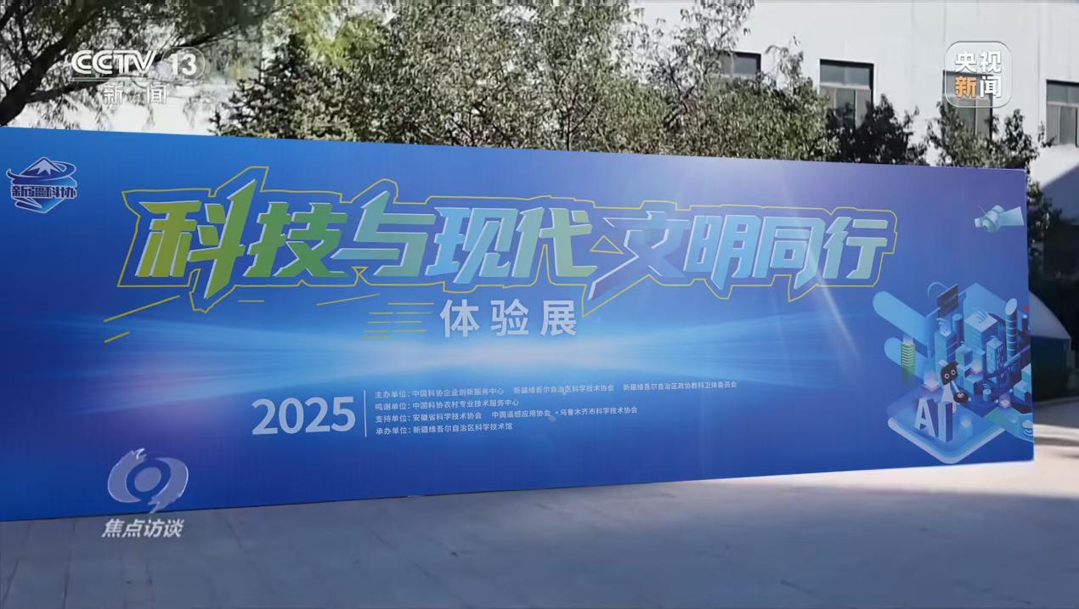
《焦点访谈》栏目深度报道“体验展”

